公 共 ま す 等 設 置 依 頼 書

平成 年 月 日

小 田 原 市 長 殿

申請者 住所

氏名 印

電話
次のとおり申請します。

設 置 場 所 |  |  | 地 番 |  | 神奈川県小田原市高田○○○－○○○
＊家屋所有者 |  |  | 氏 名 |  | 印
＊土地所有者 |  |  | 住 所
 |  |  | 氏 名 |  | 印
設置個所見取図 拡大図
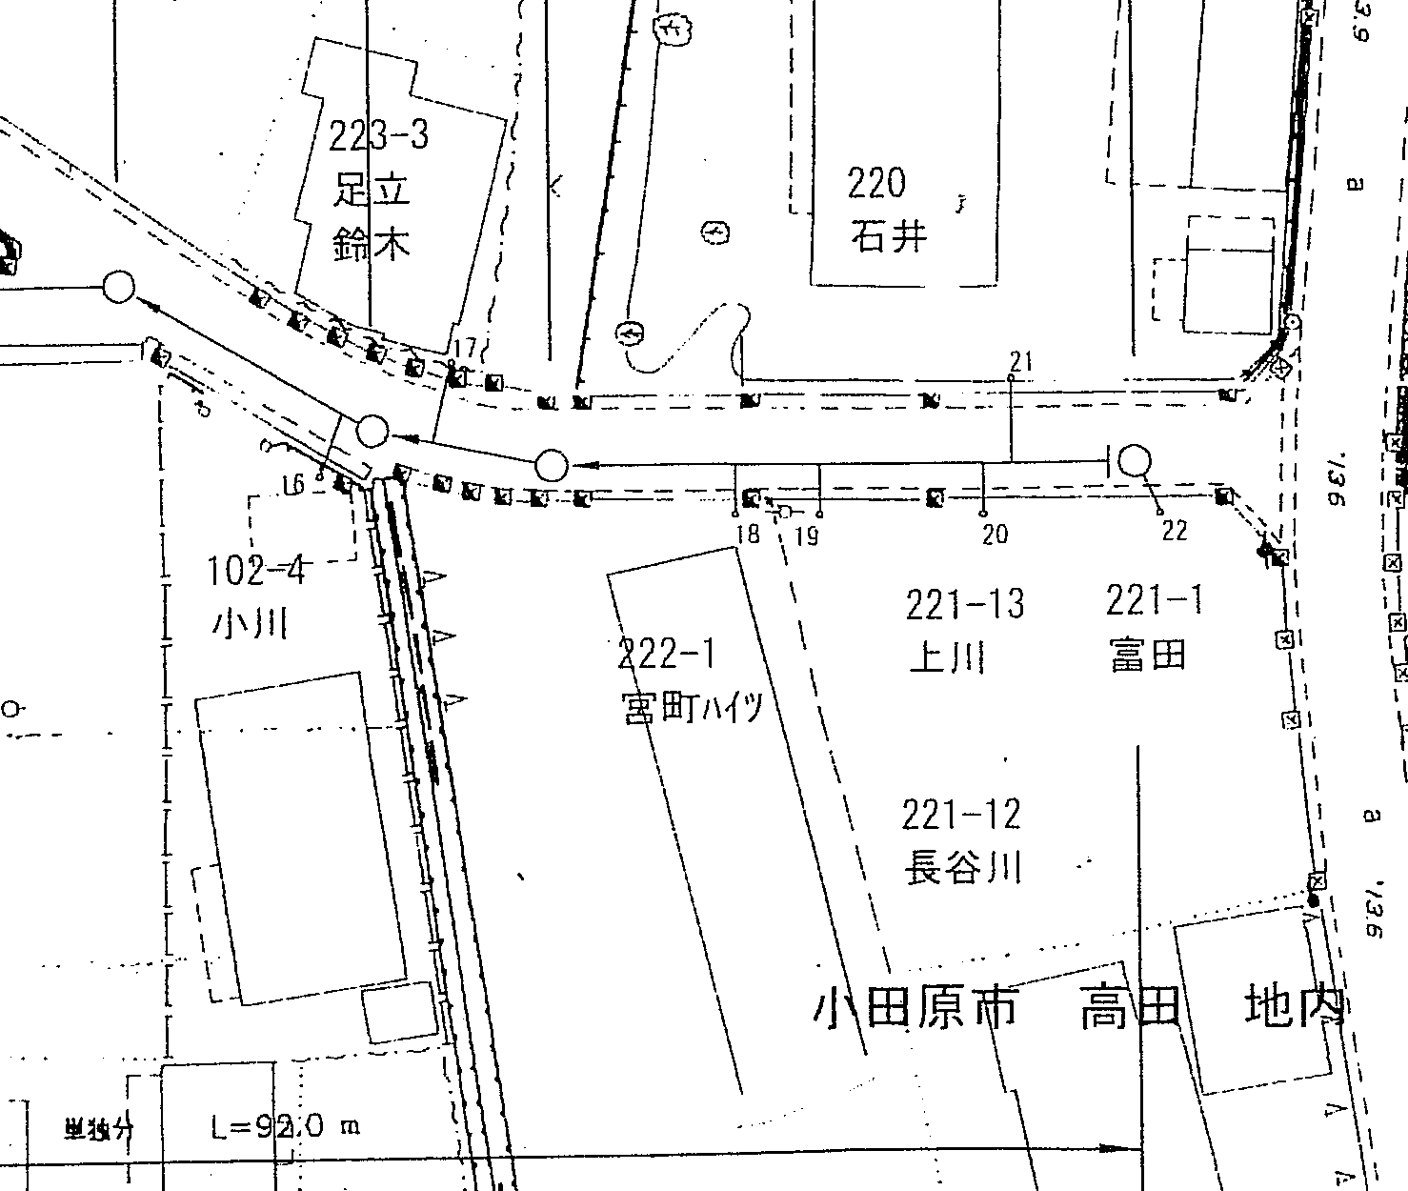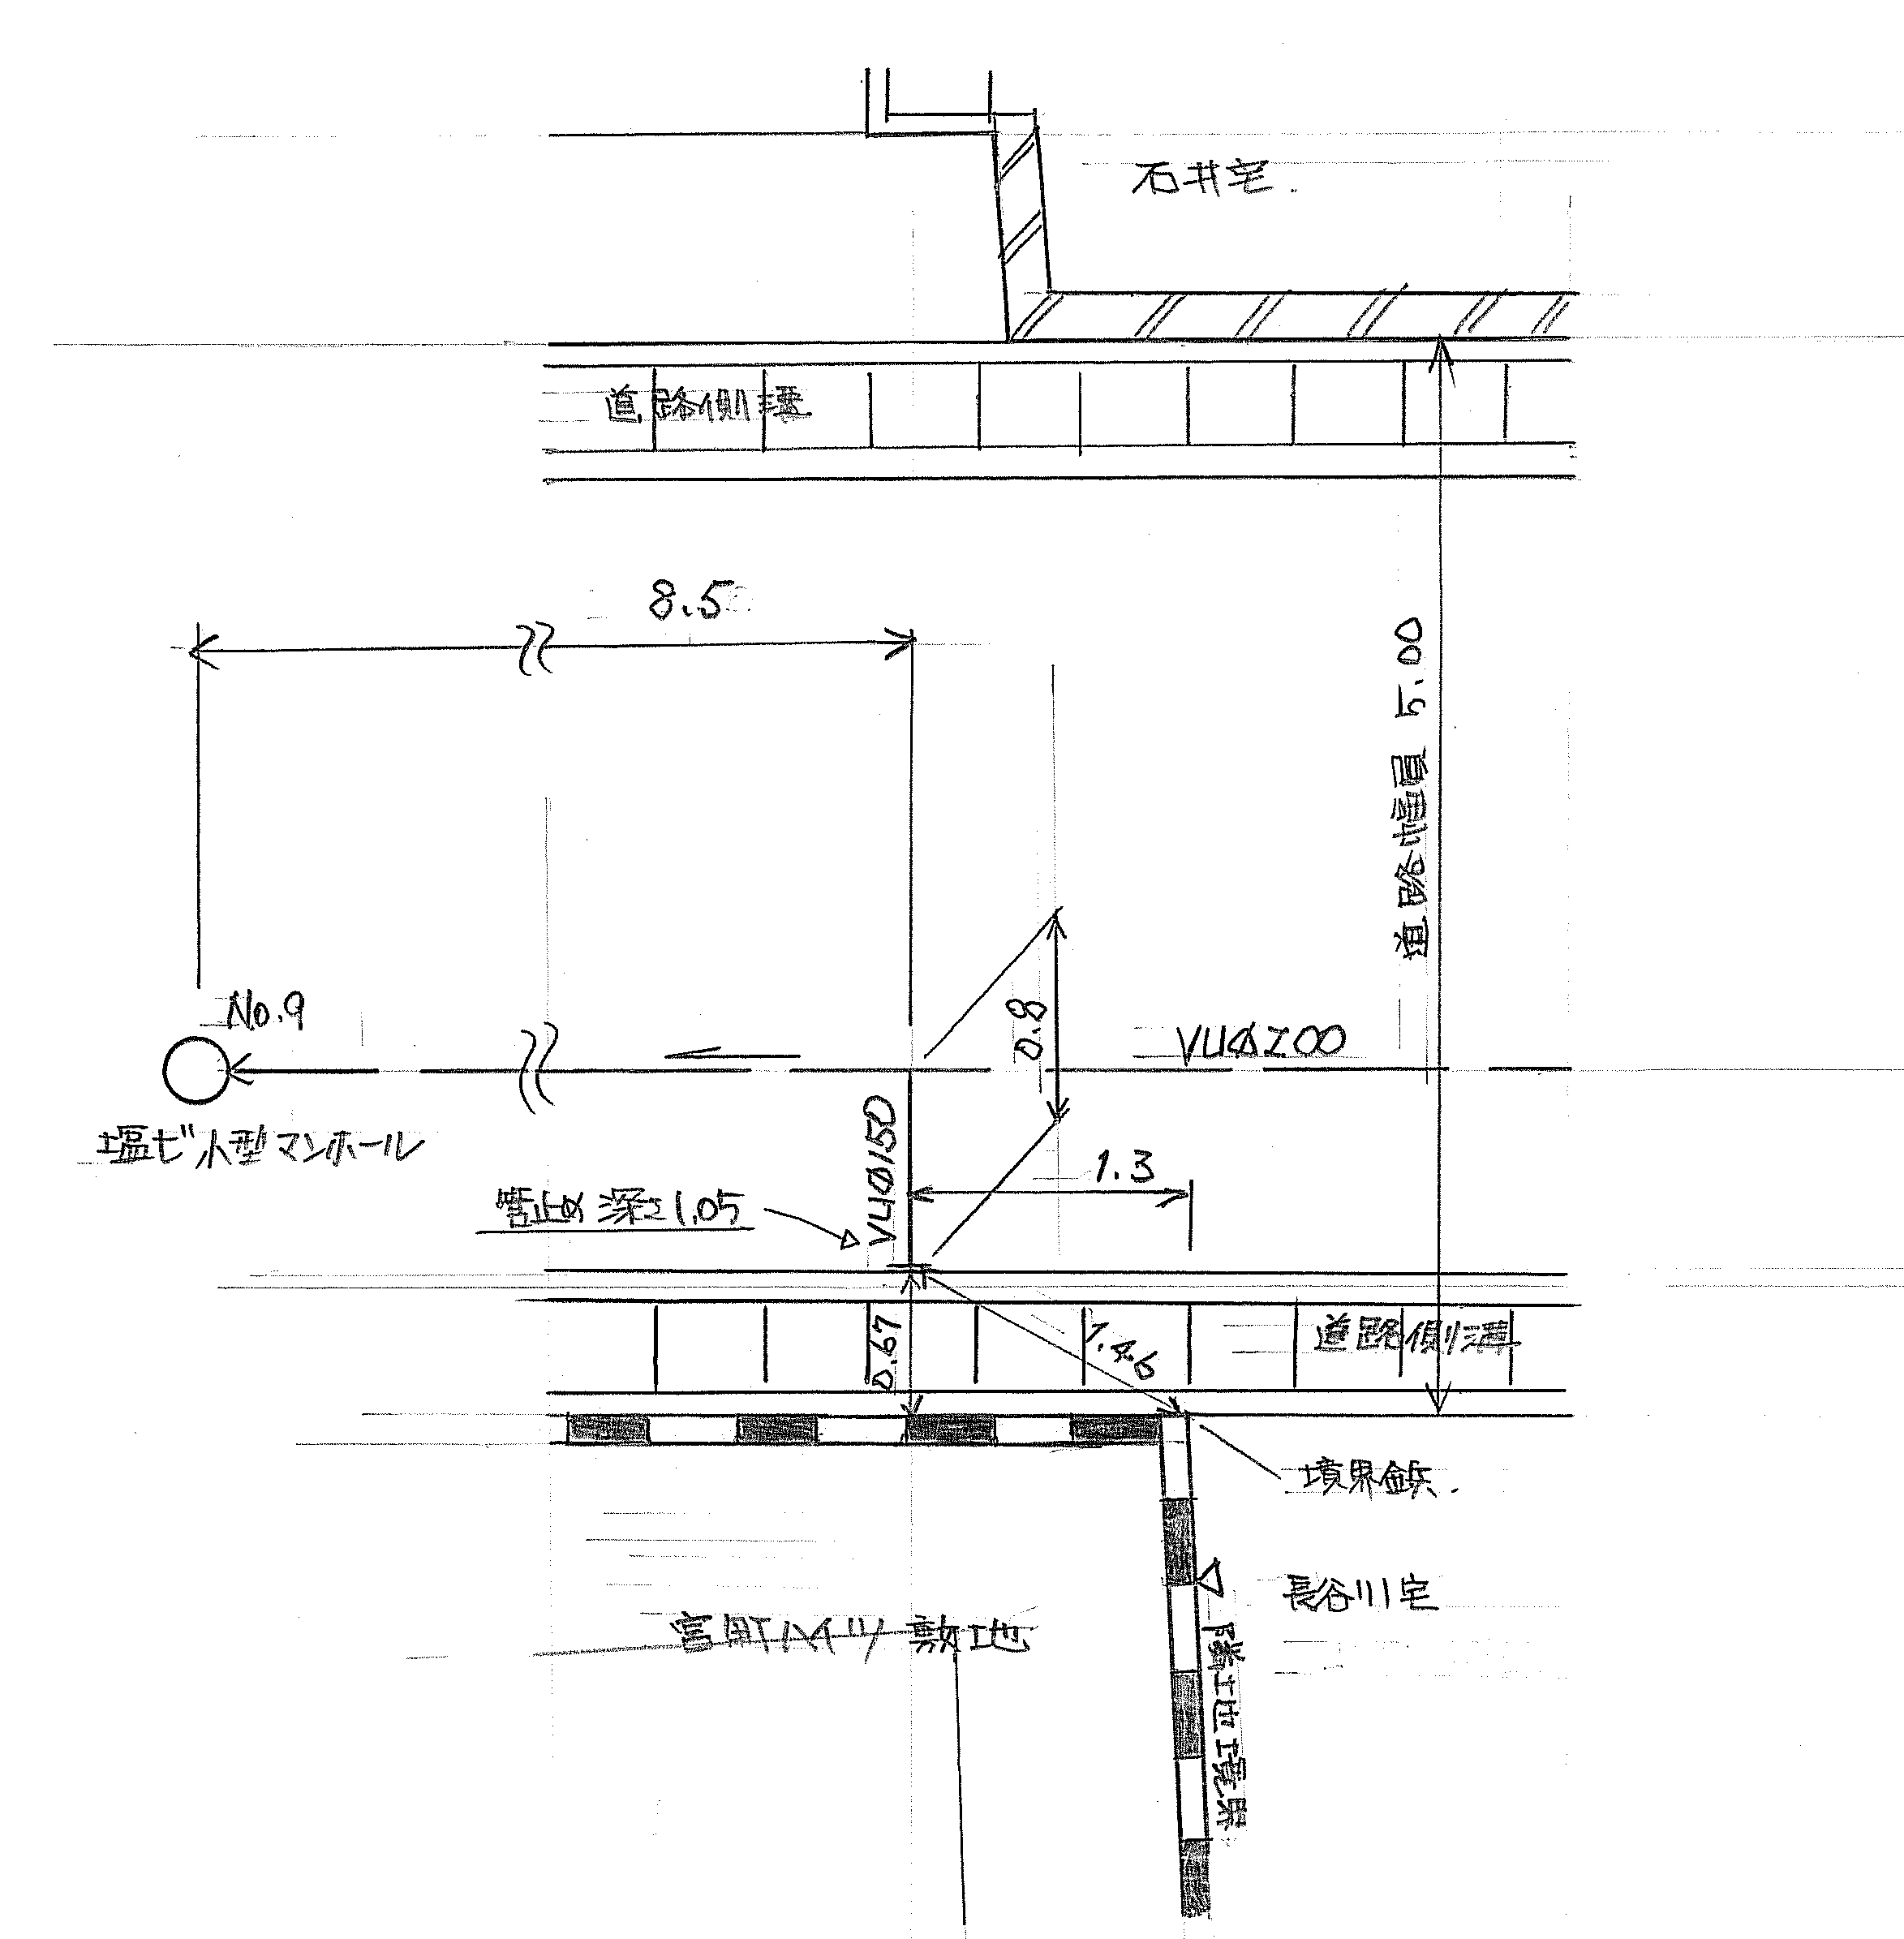
№9
№8
№7
№10
工 事 名 |  | 平成１７年度公共下水道第２２工区工事
工事担当者 氏 名 | 鈴木 武司 |  |  | 施 工  業者名 |  | ㈱ 宮 浦 組 | 施 工  年月日 | 平成 年 月 日
- の欄は、申請者と異なる場合に記入すること。

